**Pes lovi muco**

**Pripravite se!**





Izberite si sličice (pes, muca), izberi si ozadje.

Pes mora ujeti muco!

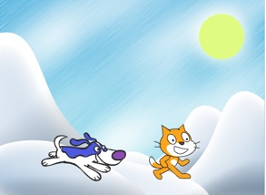

**Naredite!**

Vstavi figuro psa in muco, dodaj jima text (med seboj se pogovarjata), v dialoge dodaj naslednji text: ,,joj kako velik pes,, in ,,joj kako lepa muca,, in ,,ujel te bom, ne boš me ujel,,.

**Dodatna naloga!**

Kot dodatek k nalogi dodaj še miš, ki beži pred mačko.

**Uporabite kodo!**

